- Với 83 bài không có Features/Benefits thì mô tả dài giống với mô tả ngắn

- Và 83 bài không có Features/Benefits thì lấy thông số kỹ thuật là nguyên bảng mã trong Variant:

Ví dụ với sản phẩm GPS antennas
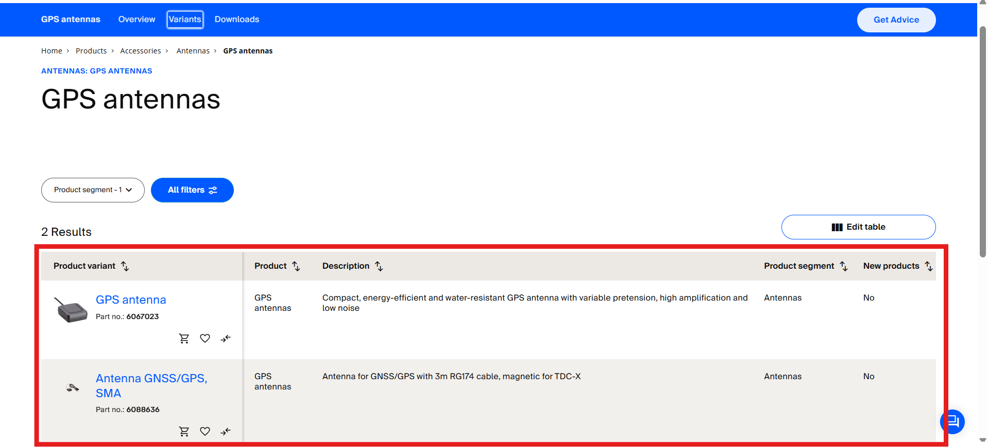

- Với các dòng sản phẩm bình thường khác, phần thông số kỹ thuật này thay vì quét ở variant như c đang làm thì lấy thông tin ở TECHNICAL DATA OVERVIEW trong product overview
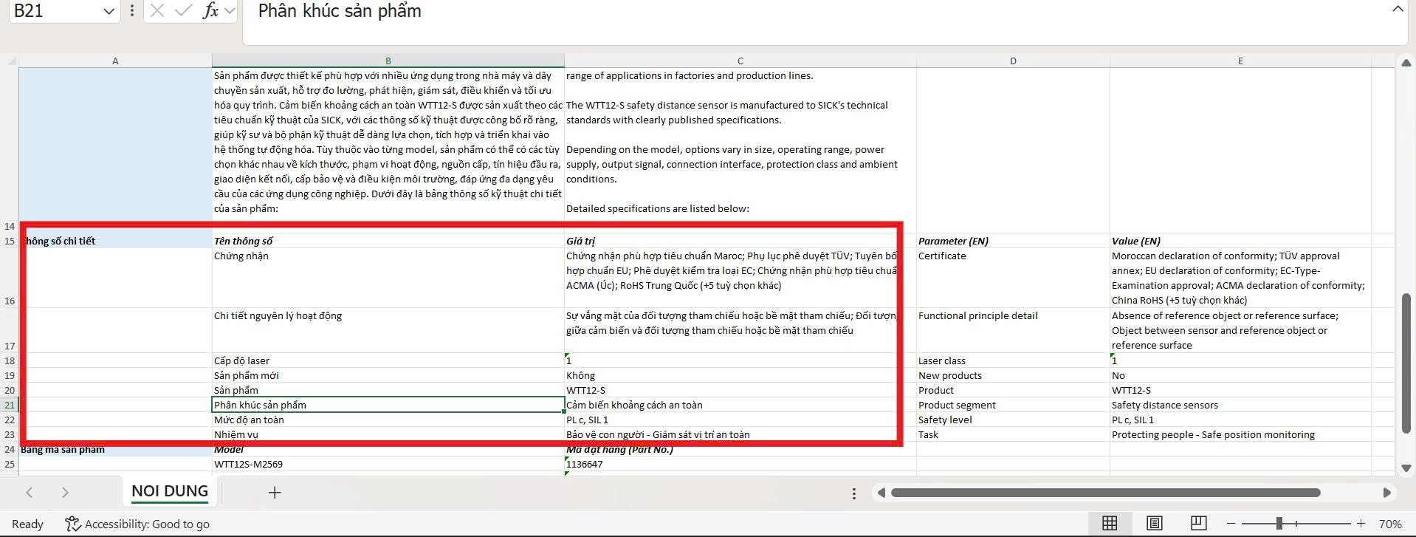

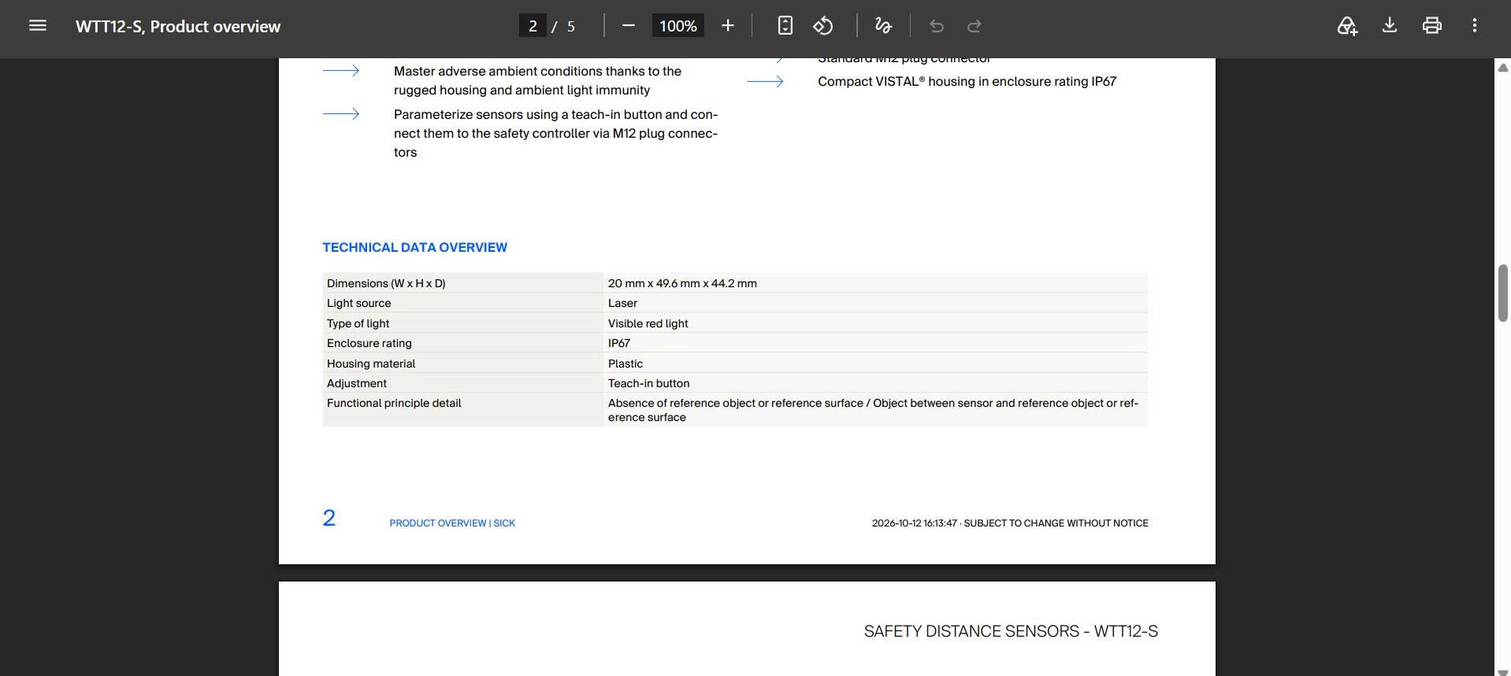

- Có những sản phẩm không có tên mã mà nó là tên sản phẩm như này, thì c chỉ để bản dịch được không:
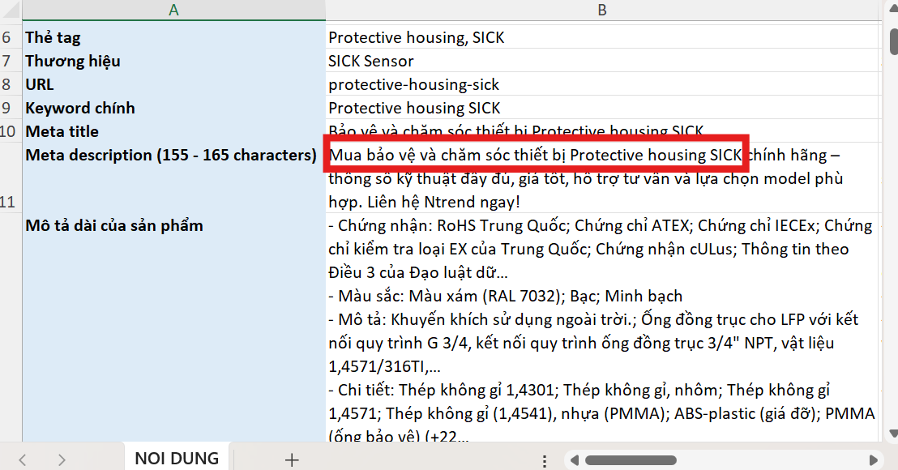
Như sản phẩm này
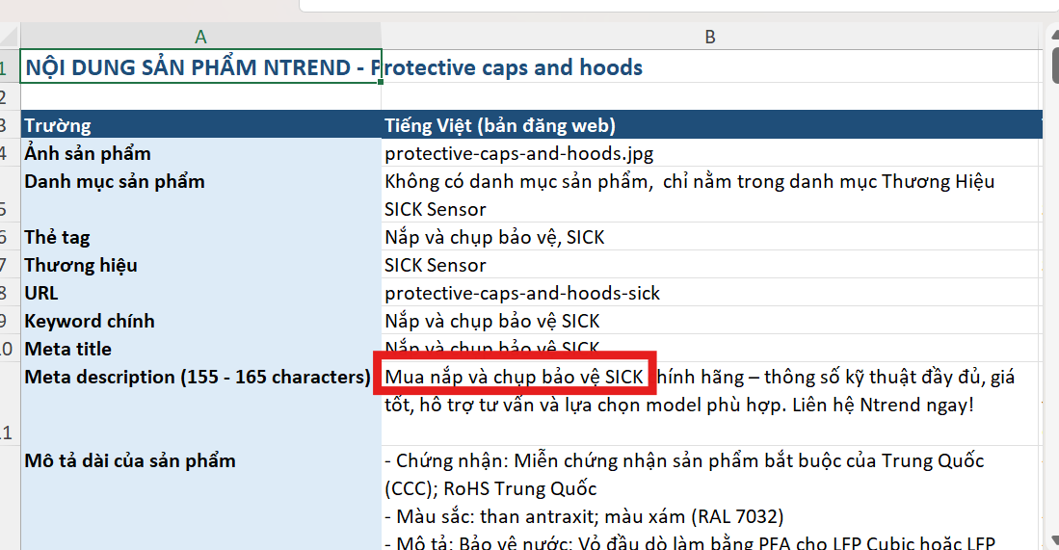
- Soát lại giúp t sao có những sản phẩm không thuộc dòng sản phẩm nào ấy
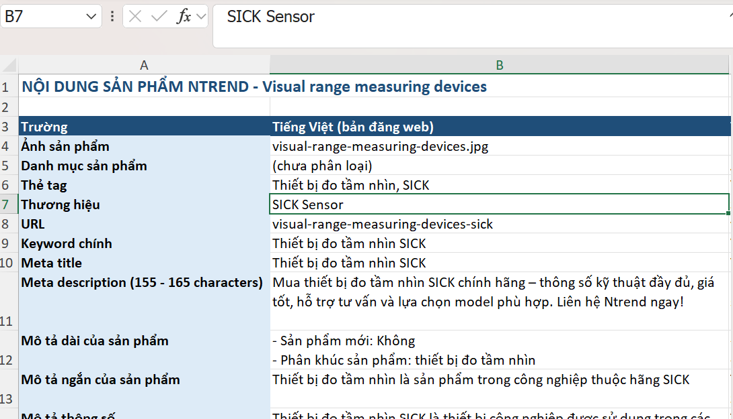
VD: Visual range measuring devices

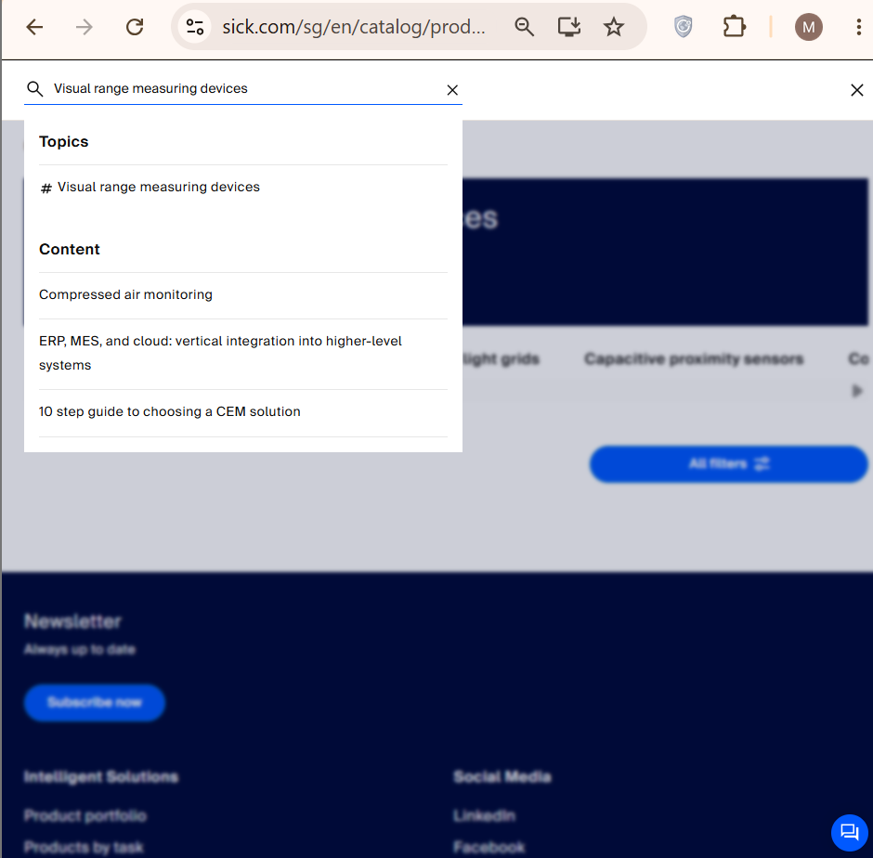

- Soát dịch sản phẩm (Gửi file qua zalo)

